# 构造系统复杂度模拟软件介绍

1. **设计思路及意义**

该软件采用面向对象的思想，GUI主窗口对象封装于myWindow.py文件中，线程对象封装于myThreading.py文件中，软件GUI界面所用到的菜单、按钮、框架、滚动条等tk库的组件对象分别封装于myMenu.py、myButton.py、myFrame.py、AutoScrollBar.py文件中，还有IDW算法对象封装于IDW.py文件中。

自20世纪70年代分形理论创立以来，分形理论就广泛地应用于自然和人文社会的各个领域。近年来，断裂构造分形理论被频繁地应用于断裂构造复杂性分析，在地质-构造-成矿过程复杂性研究方面取得了较好效果。可以说，分形理论实现了对断裂构造系统从定性研究到定量研究的飞跃。

目前断裂构造分维值D的计算方法很多，有盒维数法、圆覆盖法和多重分形矩方法等，然而尚未有GIS软件实现对断裂构造分维值的计算。该软件通过自动高效计算构造系统分维值，实现了对构造系统复杂度模拟，是刻画地质构造过程复杂性的重要工具，同时为成矿规律研究和矿产勘查提供指导。

1. **功能介绍**
2. 该软件通过对各类构造系统（如断裂、岩石裂隙、镜下薄片纹理、构造交点等）的分形维计算，实现了构造系统复杂度模拟。
3. 该软件支持导入多种shp矢量数据，如构造、矿点、地层等，并叠加于分形维数分布图上，实现对研究目标的可视化分析与解译；
4. 该软件支持矢量属性表的读取与显示，可使用多种颜色绘制分形维数等值线分布图。
5. **使用教程**

该教程以南岭地区构造复杂度模拟为例，可以研究该地区钨多金属成矿与构造复杂度之间的联系，理清不同方位的构造系统对钨多金属矿床的控矿规律。下面以北东向构造为例，进行构造复杂度模拟。

1. 软件主界面：

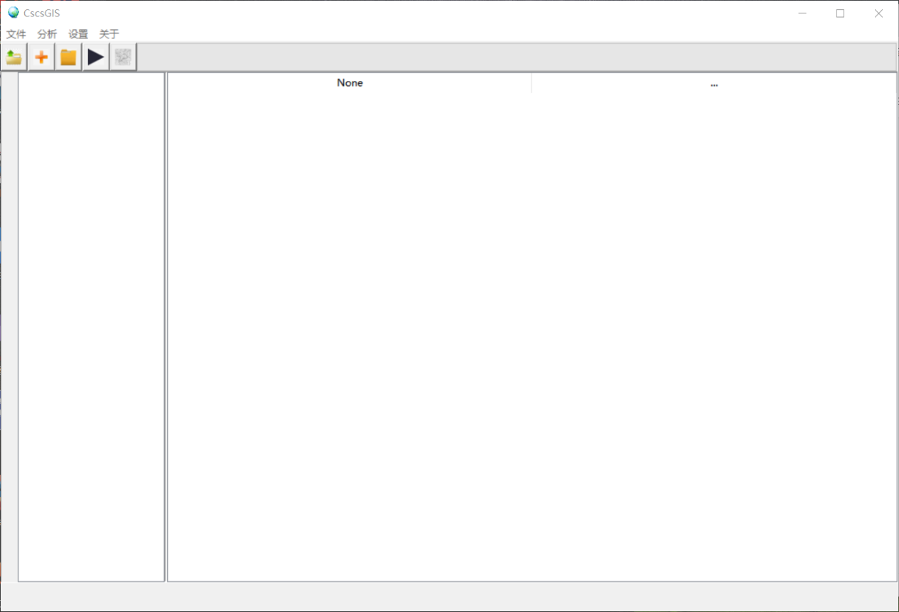

1. 点击左上角‘打开文件’按钮或菜单，导入使用arcmap软件转换成的该地区断裂的类二进制文件（压缩包/测试资源/南岭北东 - 副本.txt），导入成功后会显示在左上角：

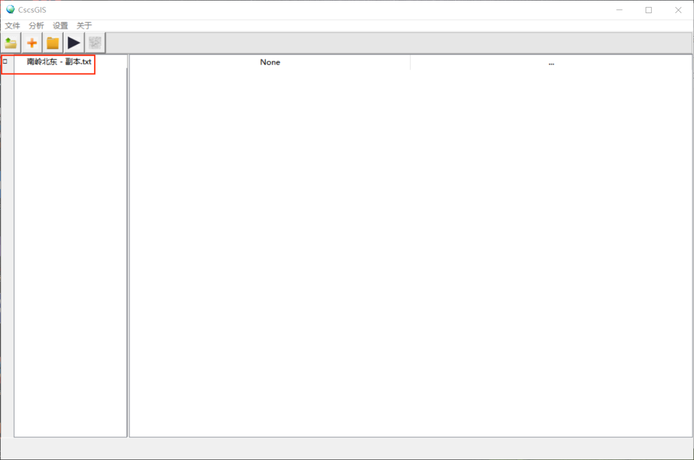

1. 点击第二个红色‘+’按钮或‘文件/添加矢量数据’导入南岭北东断裂（压缩包/测试资源/南岭北东断裂.shp），同样方式导入钨多金属矿床点.shp文件,导入成功后同样会显示在左上角：

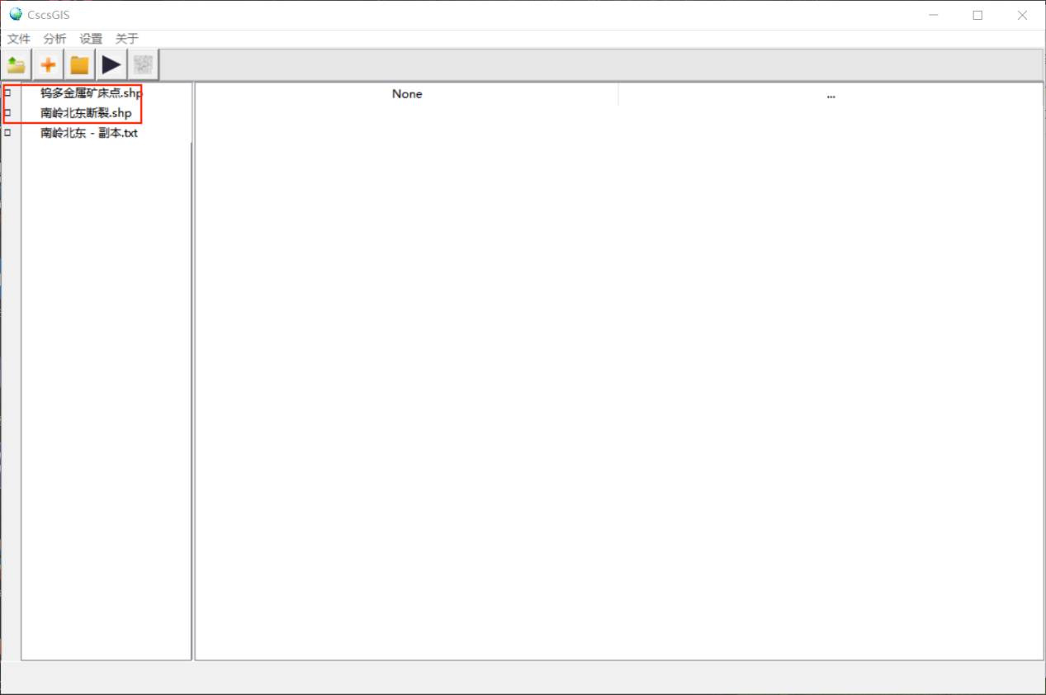

1. 分别点击左上角显示的三个文件名，使左边对应方框‘□’变为对钩‘√’，即表示选中该文件，此时右侧会显示shp文件对应的属性表：

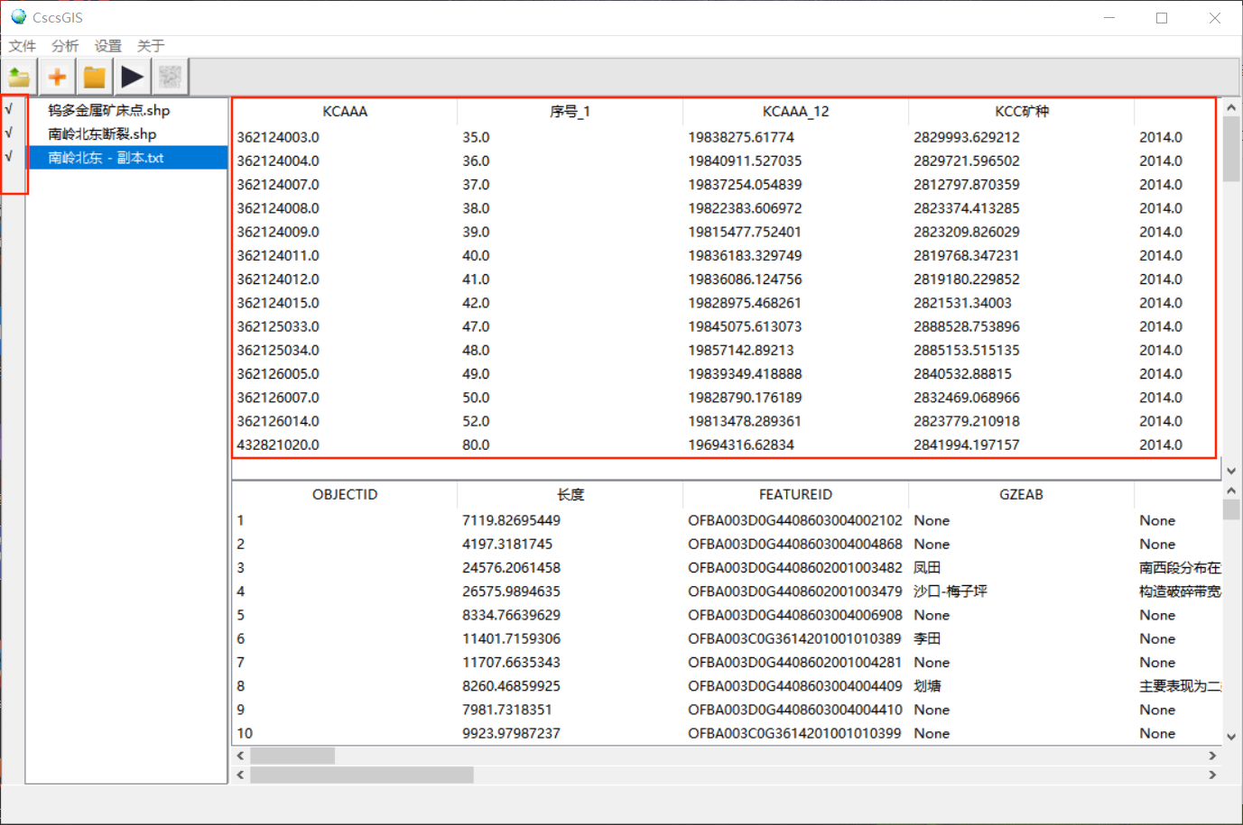

1. 点击左上角黑色三角形按钮或‘分析/开始分析’进行分形维数的拟合与计算，等待进度条完成：

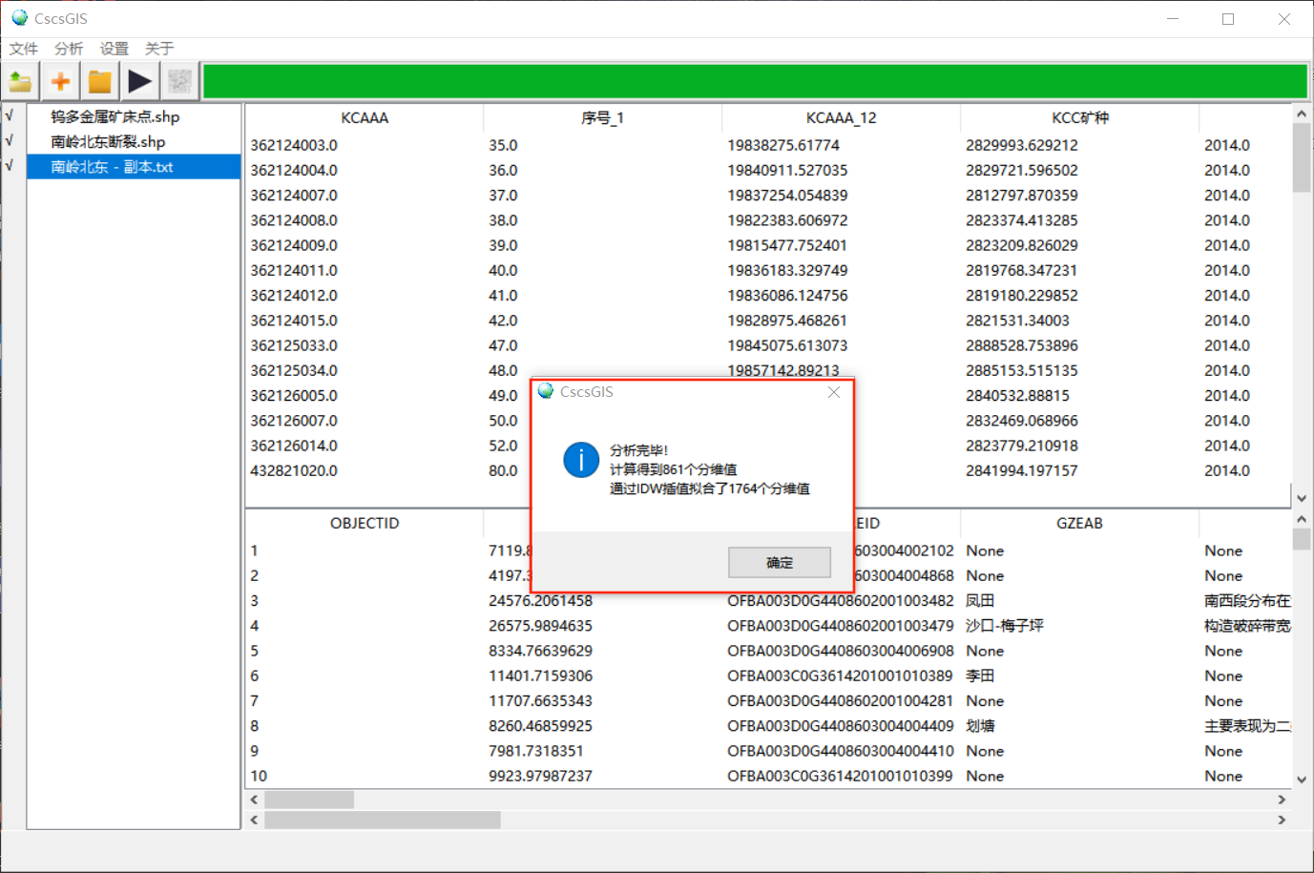

1. 点击进度条左边等值图按钮或‘分析/绘制分形维数等值图’进行绘图：

（鼠标指向图上时会在右上角显示具体坐标值）

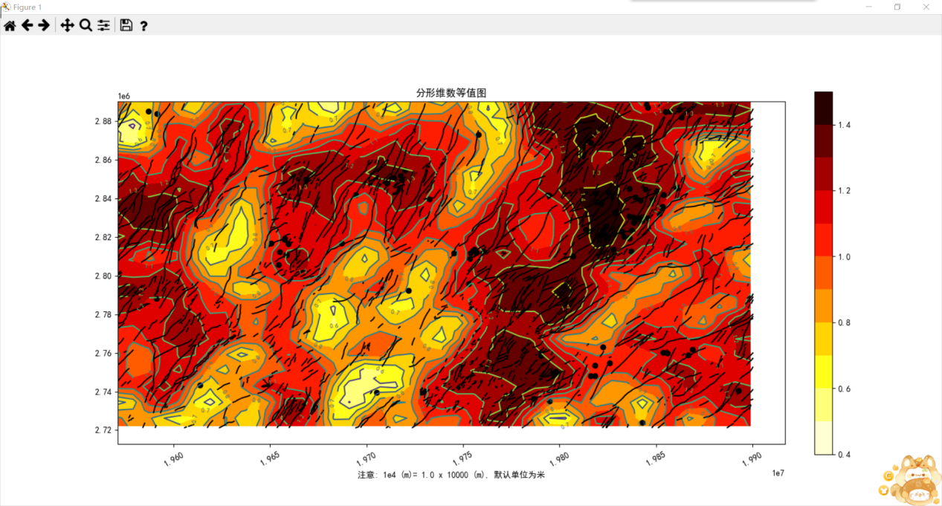

1. 图片显示不清，可以在菜单栏‘设置’中调节等值线填充颜色和矢量颜色，来获得最佳观感：

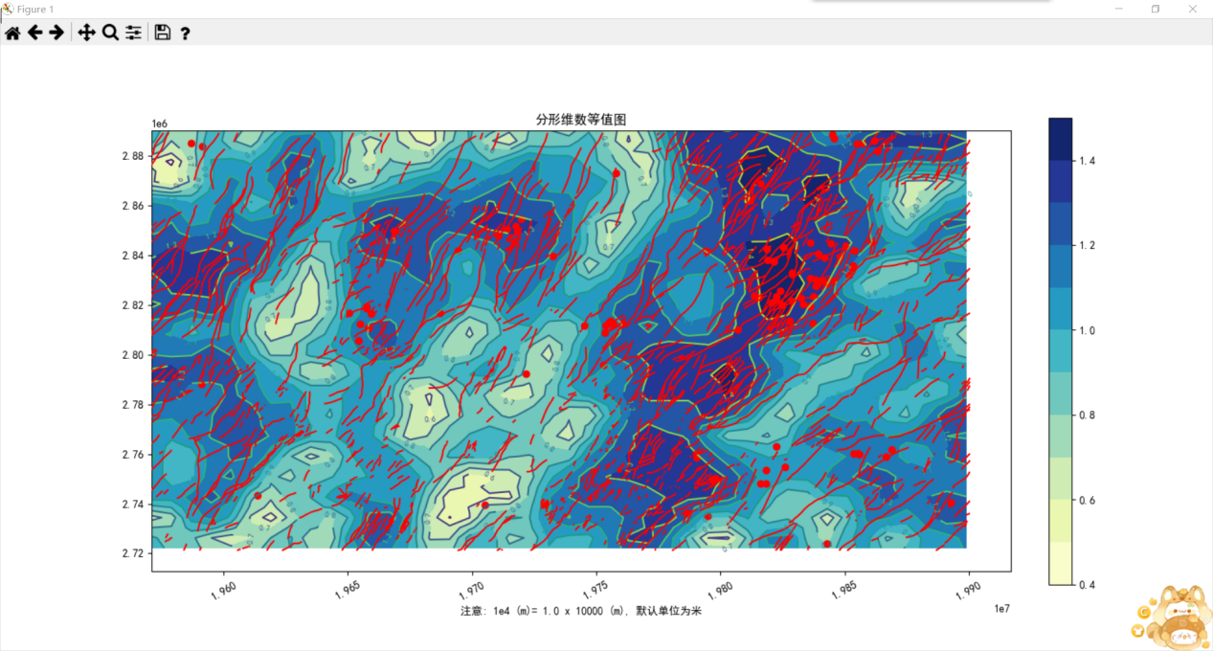

1. 若断裂和矿点叠加严重导致图片不清晰，还可以取消勾选其中某一个矢量，仅显示另一个矢量：

